Arbitrair
Verschijnt onregelmatig

4 november 2012
nr. 106

Voor arbiters en bridgers die correct en met plezier willen arbitreren en bridgen

Redactie
Siger Seinen en Rob Stravers
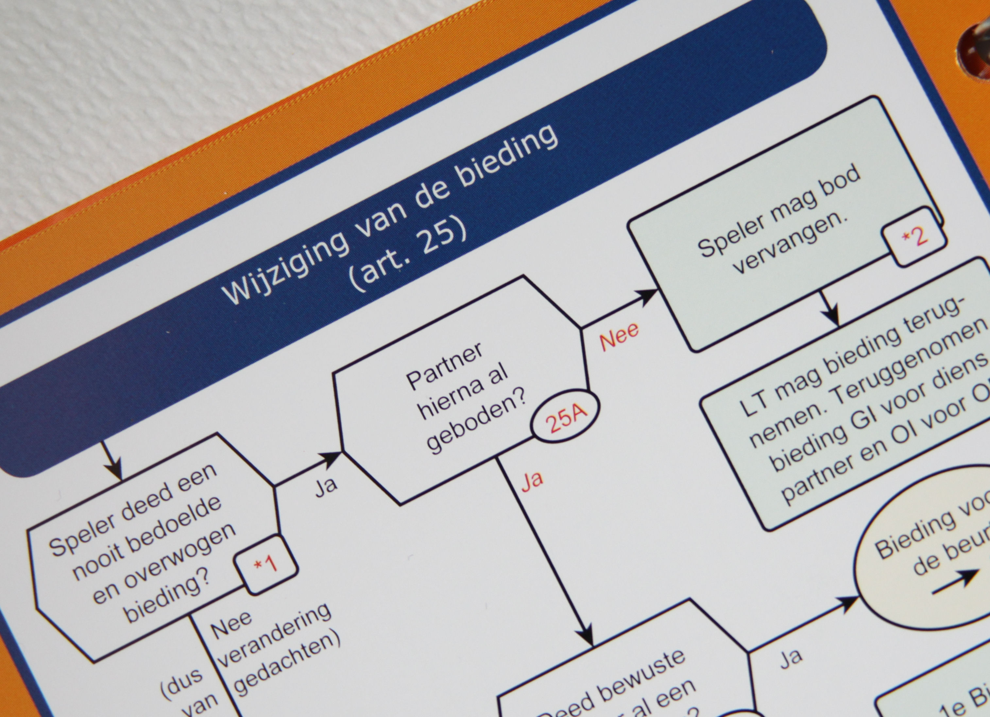
Voor vragen, arbitrage, middeling en advies: rob.stravers@upcmail.nl
Alle reeds verschenen nummers kun je inzien op: www.bridgevraagbaak.nl

Arbitrair is gratis! Alleen als je echt heel graag een bedrag wilt overmaken, mag je dat doen, naar: rekeningnummer 54.94.44.440, t.n.v. R.A.M. Stravers.
Voorwaarde is wel dat je dat uitsluitend doet voor het werk dat reeds is verschenen. Dat voorkomt voor mij elke vorm van verplichting. Van dat geld ga ik aan het eind van het jaar heerlijk uit eten en bridgen met mijn vaste steunen en toeverlaten. Winst wil ik niet maken; wat overblijft gebruiken we voor iets leuks.

Vooral stelling 3 in de vorige Arbitrair riep vragen op.

Genoeg reden om die snel te beantwoorden, omdat vragen die mij bereiken zeer waarschijnlijk het topje vormen van een ijsberg… ☺

Stelling 3 gaat over de dubbele verzaking.
Wat schreef ik over stelling 3?

Stelling 3
Een tegenspeler verzaakt in een SA-contract twee keer in dezelfde kleur, waardoor de leider 3 down gaat in plaats van 1 down. Zonder verzaking was het contract gegarandeerd 1 down gegaan.
Stelling: De leider zal na afloop 3SA C kunnen noteren.

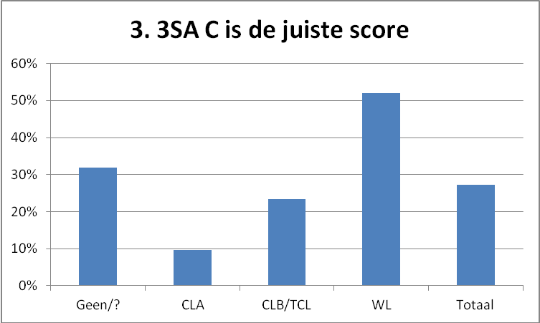
Een herhaling van de dubbele verzaking die we ook eens eerder voorlegden. De rechtzetting van de eerste verzaking – één slag overdragen – gaat niet verloren na een volgende verzaking in dezelfde kleur door dezelfde speler. Dus is het resultaat 3SA C.
En ook in dit vraagstuk scoren de WL’s afgetekend het hoogst.

Maar… theoretisch is het mogelijk dat de tegenspelers vóór de eerste verzaking al vijf slagen maakten, en daar - louter door de tweede verzaking - nóg twee slagen bij krijgen. Dan zal het resultaat toch 3SA -1 moeten zijn... Geen waterdicht vraagstuk dus.

Op dit vraagstuk ontving ik vier reacties.

Reactie 1
Wat betreft de openingsvraag heb ik mijn twijfels bij vraag 3 (verzaking in SA). Volgens art. 64B2 is er geen rechtzetting bij een volgende verzaking door de zelfde speler in de zelfde kleur. (Tenzij 64C van toepassing is) Als de leider in vraag 3 drie down gaat en er maximaal 2 slagen van wegen de voldongen verzaking worden overgedragen, wordt het eindresultaat 3 Sa -1 en niet 3 SA C. Kun jij a.u.b. uitleggen, waarom de stelling "3 SA C" correct is volgens jouw antwoordenlijst?

Met vriendelijke groeten

Bernd en Anita

Reactie 2
De uitleg bij vraag 3 "Dubbele verzaking enz…" kan ik met de reglementen in de hand niet volgen.
Ik lees in art. 64B lid 2 dat er geen rechtzetting is bij een tweede verzaking in dezelfde kleur door dezelfde speler.
Waarom dan toch 3SA Contract in het gegeven voorbeeld?

Met vriendelijke groet,
Frits

Reactie 3
Na lezing van de oplossing van stelling 3 uit Arbitrair 105 blijf ik met vragen zitten.
De eerste vraag is, welke redenering tot deze oplossing heeft geleid? Artikel 64A geeft aan, dat na de eerste verzaking 1 slag moet worden overgedragen. Na de 2e verzaking zou dit niet veranderen: 3SA-2 dus. Hiermee is de niet-overtredende partij onvoldoende schadeloos gesteld, dus treedt art 64C in werking, wat leidt tot uitkomst 3SA-1. Maar waar staat, dat daar een strafslag bij opgeteld moet worden, dit ook in het licht van "De strekking van de spelregels", waar staat dat de spelregels niet in de eerste plaats bedoeld zijn voor het toekennen van straf in geval van onregelmatigheden, maar veeleer voor het herstellen van schade?

Met vriendelijke groet,

Herman

Tot zover de eerste drie reactie.

Laat mij proberen met enkele voorbeelden duidelijkheid te verschaffen. Daarna pak ik reactie 4.

Voorbeeld 1
♠ 3 2
♥ 3 2
♦ A H V 4 3 2
♣ 4 3 2

♦ V B ♦ 10 9

♠ 7 6 5 4
♥ A 4
♦ 8 7 6
♣ A 7 6 5

Zuid speelt 3SA; over de biedtechniek hebben we het even niet ☺.

Laten we eerst ervan uitgaan dat oost maar één keer verzaakt.

West start met ♥H. Zuid neemt met ♥A.
Dan ♦6 naar ♦A, waarop oost verzaakt.
Verder bekent oost waardoor zuid precies acht slagen maakt en de slagen daarna afgeeft: 3SA-1 dus. Maar… OW moeten één slag overdragen omdat oost de eerste ruitenslag heeft verzaakt.

We noteren - dankzij oosts verzaking - voor NZ 3SA C.

Voorbeeld 2
Als we het hierover eens zijn, zien we een ronde later dat een andere oostspeler - tegen hetzelfde contract en na dezelfde start - toevallig twéé keer in ruiten verzaakt.

Hierdoor maakt oost de vierde ruitenslag en gaat het 3SA-contract -4.

Het zou nu van de gekken zijn als NZ door de dubbele verzaking nu 3SA-1 moet noteren. Dat maakt dubbel verzaken dan wel héél aantrekkelijk! ☺.

Inderdaad staat in de spelregels dat een dubbele verzaking door dezelfde speler in dezelfde kleur niet wordt bestraft. De arbiter moet alleen het eventueel ontstane nadeel van die tweede verzaking opheffen. En bij deze passage gaat het mis!
Zonder eerste en tweede verzaking zou de leider -1 zijn gegaan. Waardoor een groot deel van de arbiters 3SA-4 ombuigen naar 3SA-1.
Maar… 3SA-1 is door de eerste verzaking niet meer het resultaat dat zonder tweede verzaking zou zijn behaald. De verzakende partij moet van de slagen die zij ná die verzaking maakt, er standaard één afdragen. Daardoor zal het resultaat zonder tweede verzaking 3SA C zijn. Elk slechter resultaat is een nadeel voor de niet-verzakende partij. Daarom moet de arbiter 3SA-4 (in de stelling 3SA-3) corrigeren naar 3SA C.

De arbiter moet nagaan wat het resultaat zou zijn na slechts één verzaking. Dat zou zijn: totaal acht speelslagen + de door OW over te dragen slag voor de eerste verzaking. Dat is het minimum resultaat voor NZ.
De tweede verzaking van oost levert geen extra over te dragen slag op. Maar de over te dragen slag van de eerste verzaking wordt nu zeker niet teruggegeven!

Voorbeeld 3
Betekent dit dat de leider van dit 3SA-contract na één of twee verzakingen altijd 3SA C kan noteren? Neen!

Want… als OW waren begonnen met het incasseren van vijf schoppenslagen, is de leider al down voordat hij aan slag is. En een contract dat al down is, kan nooit door een latere verzaking alsnog worden gemaakt. Ook niet door een dubbele ☺.

Na de vijf eerste schoppenslagen te hebben opgestreken, spelen OW harten, voor ♥A. Als de leider vervolgens zijn acht slagen maakt, is hij -1.
Ook als OW één keer zouden verzaken, omdat OW in die slag en daarna geen slag maakten.
Deze 3SA-1 is nu de minimumscore voor NZ voor het geval dezelfde tegenspeler twee keer in dezelfde kleur zou verzaken en daardoor wél één of meer slagen wint.

Dat brengt ons bij de vierde reactie op dit verzakingsvraagstuk.

Reactie 4
Even een kleine reactie, volstrekt opbouwend bedoeld.
Stelling drie moet naar mijn mening niet correct zijn. Dit omdat er zonder de toevoeging die je in je antwoord geeft, er onvoldoende feiten staan in de gegevens op de stelling, om zonder meer te stellen dat het correct is.
Dus nmm moet je dan ook niet correct zeggen. Of ben ik hier te pietluttig?
Je gaat als arbiter eerst op onderzoek, wat er gebeurd is voor de eerste verzaking.

Groeten,

Nico
Laat mij beginnen met een zeer persoonlijk standpunt. Elke reactie, ja, ook elke kritiek zie ik per definitie als opbouwend! Voor mij bestaat geen negatieve kritiek. Hoogstens kritiek waarvan de woordkeus wat negatief kan overkomen. Ook dan kan de inhoud zeer opbouwend en constructief zijn!

Van pietluttigheid is geen sprake. Mag je misschien even opmerken dat je bij een onduidelijk vraagstuk als die van de verzaking, het op z’n minst vreemd vindt als dan toch wordt gesproken over een wel of niet correct antwoord?

Ondanks deze begripvolle ouverture handhaaf ik het oordeel. Eén groep uitgezonderd; de arbiters die aangaven dat ze voor het beantwoorden van dat vraagstuk onvoldoende informatie hebben…

Ik ontving ook een vraag over stelling 2

Een van de meest voorkomende onregelmatigheden waarvan veel spelers - en arbiters… - niet weten welk recht daaruit voortvloeit voor de tegenspelers.

Eerst de gepubliceerde stelling met het antwoord:

Stelling 2
De leider is in de hand aan slag. Als hij dummy vraagt ruitenvier voor te spelen, zegt dummy dat hij in de hand aan slag is.
Stelling: Dummy is met die opmerking in overtreding.

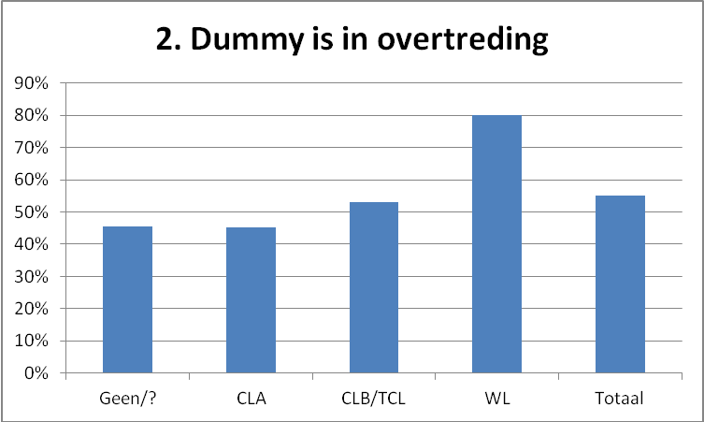
Dummy mag proberen een fout van de leider te voorkomen. Als de leider al zeer geïnteresseerd kijkt naar dummy’s kaarten, kan dummy waarschuwen dat hij in de hand aan slag is. Nu de leider ruitenvier heeft aangeduid, is die kaart daarmee gespeeld. Dat is een onregelmatigheid omdat de leider in de hand aan slag is. En dummy mag niet als eerste de aandacht vestigen op een onregelmatigheid. Dummy is dus formeel in overtreding. Maar het spreekt vanzelf dat deze overtreding – het melden van een onregelmatigheid begaan door de eigen partij – niet zal worden bestraft. Deze zeer veel voorkomende gebeurtenis is niets anders dan een reflex, zonder enig mogelijk voordeel voor de eigen partij. Maar… daarmee is de kous van het voorspelen uit de verkeerde hand nog niet af! De tegenpartij heeft namelijk het recht om het voorspelen uit de verkeerde hand te accepteren (artikel 55A)! Dat is een vrij onbekend recht. Zodra één van de tegenspelers zegt: ‘Ik accepteer het voorspelen van ruitenvier’, kan ruitenvier niet meer terug. Ook niet als de andere tegenspeler reageert met: ‘Ik heb toch liever dat wordt voorgespeeld vanuit de hand van de leider.’ En wat als beide tegenspelers tegelijk iets verschillends roepen? Dan wordt de wens vervuld van de speler die links zit van de voorgespeelde ruitenvier.
Laten we meteen nog een ander misverstand de wereld uithelpen. Als na het verkeerde voorspelen een tegenstander tegen de leider zegt: ‘Dat is fout, jij bent toch aan slag’, is dat niets anders dan het melden van de onregelmatigheid, dus nog geen voorkeur voor het voorspelen vanuit de hand.

Samenvattend: na de melding van dummy dat de leider aan slag is, is het zeker geen luxe om de arbiter te consulteren. En dat het ook geen luxe is dat de betreffende arbiter niet arbitreert zonder raadpleging van het oranje boekje, blijkt uit de grafiek… In dit vraagstuk slaan de WL’s duidelijk terug.

De ontvangen vraag

Naar aanleiding van dit artikel 55A zat ik te denken in welke geval(len) het voor de tegenpartij gunstig kan zijn tot acceptatie van het foutief voorspelen over te gaan.

De tegenpartij heeft namelijk het recht om het voorspelen uit de verkeerde hand te accepteren (artikel 55A)!

Zou jij daar iets over kunnen zegen, of een voorbeeld kunnen geven?

Hartelijke groet,

Ad

Antwoord

Laat mij een duidelijk voorbeeld geven:

Dummy Leider
West Oost
♠ H 3 2 ♠ -
♥ A ♥ 3
♦ A H V

Jouw zuidhand
♠ A V B
♥ 2

De leider is aan slag, maar laat dummy ♠2 voorspelen.
Jouw partner, noord, zegt dat volgens hem de leider aan slag is.
In dit geval is het correct om met deze zuidhand op hoffelijke wijze ☺ te reageren met: ‘Ik accepteer het voorspelen van ♠2.’

Gewoon omdat je dan drie slagen wint in plaats van géén (Na ♠B speel je ♥2).

Zeer leerzaam. Dankjewel. Zo lust ik er nog wel een paar.

Groeten,

Miguel

Ook heel leuk ☺.

